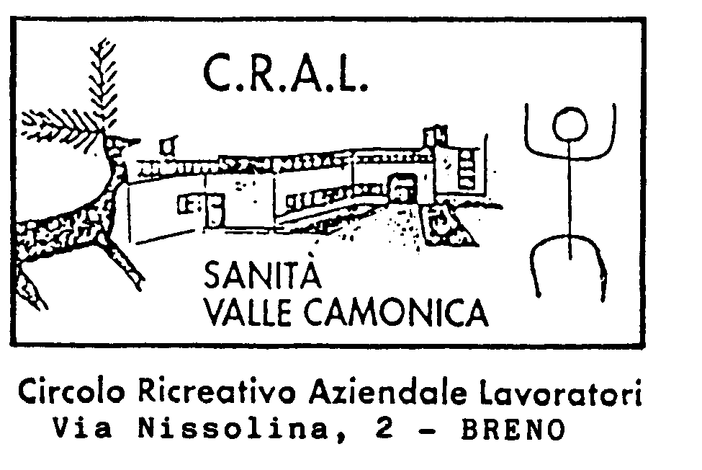

RITORNANO A GRANDE RICHIESTA

I LEGNANESI

NUOVO SPETTACOLO DAL TITOLO:

“RICORDATI IL BONSAI rivista all’italiana”
AL TEATRO REPOWER
ASSAGO MILANO

VENERDI' 7 FEBBRAIO 2025 H. 20.30

PROGRAMMA: partenza in bus dalla Valle nel tardo pomeriggio, arrivo a Assago per la visione dello spettacolo della durata di h 2.30.

N.B. SONO STATI PRENOTATI N 50 POSTI IN POLTRONISSIMA POSIZIONE
CENTRALE.
LE ISCRIZIONI SI RACCOLGONO DA SUBITO FINO AD ESAURIMENTO DEI
POSTI. VERSANDO LA QUOTA PER INTERO ENTRO NON OLTRE IL 15.11.24.
CHI USUFRUISCE DEL CONTRIBUTO CRAL DEVE GARANTIRE L'ISCRIZIONE
AL CRAL NELL’ANNO 2025.

Quota di partecipazione: ESTERNI € 50
SOCI CRAL TIT € 25
SOCI CRAL FAM € 30
La quota comprende: bus A/R dalla Valle, ticket d'ingresso allo spettacolo, in posti riservati in poltronissima in posizione centrale rispetto al palco.
Per informazioni e prenotazioni contattare Tobia Amneris Cell. Cral 366/2709784 dalle h.16 alla h.18 (vedi regolamento Cral uscite) si ricorda: chi disdice una settimana prima perde la quota per intero.

Il Consiglio Direttivo Cral declina ogni responsabilità a danni a persone o cose occorsi durante l'uscita.Il Consiglio Direttivo Cral del 05.09.24 prot.n.24/24

